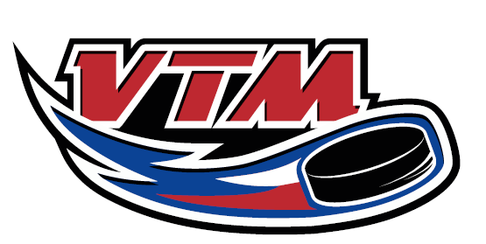
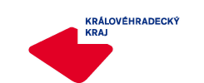

Pozvánka

na hokejový turnaj VTM U 12 (roč. 2006), který se koná na zimním stadionu
ve Dvoře Králové n.L. dne 5. 11. 2017.
Sraz: ZS 12:30 hod.
Rozlosování: 13:30 A - B Královéhradecký – Ústecký kraj
15:15 B - C Ústecký – Liberecký kraj
17:0 C - A Liberecký kraj – Královéhradecký kraj
18:45 Vyhlášení
19: 15 Společná večeře

Hráči vezmou s sebou kompletní hokejovou výstroj, zdravotní kartu pojištěnce a hokejovou nádobu na pití.
Nominace – HC Mountfield:
Brinkman Matěj, Ondruš Filip, Samek Filip, Jón Jakub, Voděracký Matěj, Král Lukáš, Šinkovský Samuel, Palán Štěpán

Nominace – HCM Jaroměř:
Nedomlel Vojtěch

Nominace – HC Stadion Vrchlabí:
Srnský Daniel, Jakubec Jiří, Motyčka Matyáš

Nominace – HC Město Rychnov n.Kn.
Brandejs Josef

Nominace – HC Náchod:
Špetla Jakub, Beránek Jakub

Nominace – TJ Sp. Nové Město n.M.:
Lhotský Marek, Kubišta Kryštof

Mgr. Roman Šinkovský, Ph.D. – vedoucí trenér roč. 2006 – tel. 778 081 011
Martin Stehno v.r. – předseda TMK a KM

Za správnost: Lucie Balášová
Královéhradecký KVV ČSLH

V Hradci Králové dne 25. 10. 2017.

